Årsplan
For

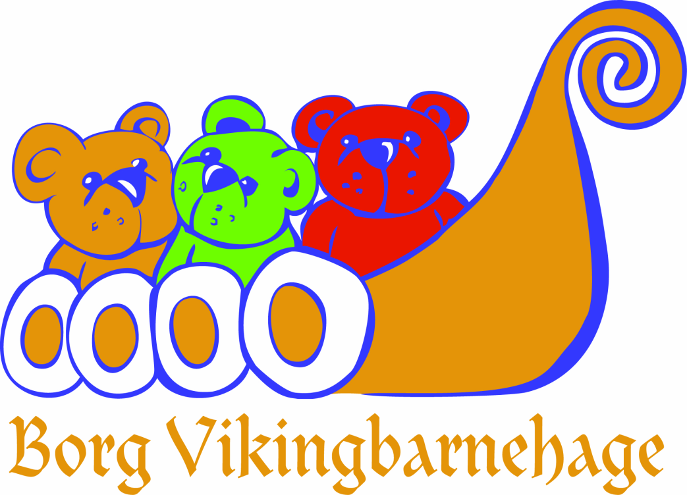

2023/2024

I Borg vikingbarnehage skal vi gjennom god omsorg, lek og språkstimulering anerkjenne barndommens egenverdi.

Vi har valgt å dele årsplanen inn i to, en virksomhetsplan og en årsplan. Virksomhetsplanen vil fungere som en overordnet plan over 4 år, og årsplanen går mer direkte på det daglige arbeidet i barnehagehverdagen.
Årsplanen vil gjelde for et år av gangen, med evaluering og små eller store endringer for hvert nytt barnehageår.

Mer utfyllende om barnehagens pedagogiske arbeid, valg og begrunnelser står beskrevet i barnehagens virksomhetsplan.

I denne planen vil du finne informasjon om:

- Avdelingene i barnehagen
- Dagsrytme
- Ukerytme
- Gruppeinndeling
- Metodiske opplegg
- Barnehagens tema
- Årshjul

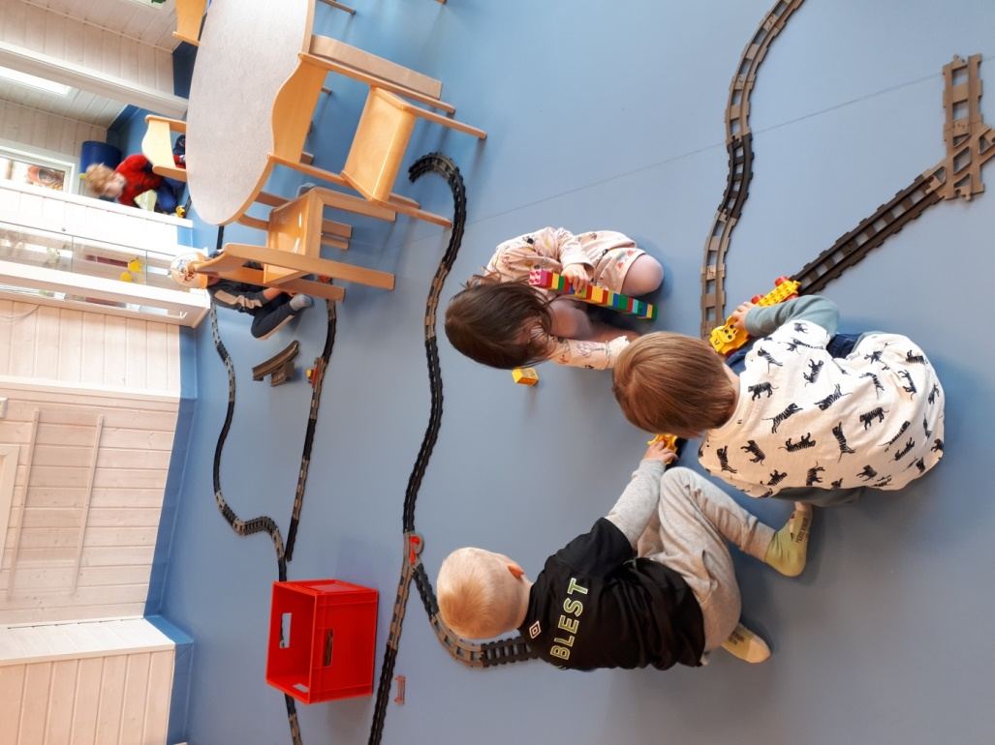

- Avdelingene i barnehagen
Navnene på avdelingene kommer fra norrøn mytologi. Hugin og Munin er navnet på de to ravnene til Odin. De betyr «tanken» og «minnet». Hver morgen flyr Hugin og Munin ut i verden. De legger merke til det som skjer og de hører hva som blir sagt. På slutten av dagen kommer de tilbake og setter seg på skuldrene til Odin . De hvisker inn i øret til Odin hva de har sett og hørt både fra menneskene og gudenes verden. Derfor er Odin den klokeste og mest kunnskapsrike av gudene. Dette synes vi er en bra illustrasjon på barnehagelivet. Vi ønsker å fylle opp barnas tanker og minne, gi dem klokskap, kunnskap og erfaringer for deres ferd videre i livet.
Avdeling Hugin 1-2 åringene født i 2022 og 2021
Avdeling Munin 3, 4 og 5 åringene født i 2018, 2019 og 2020

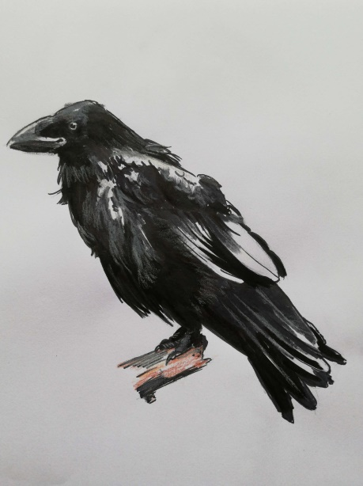

- Dagsrytme
Dagsrytmen i barnehagen er satt sammen av ulike aktiviteter og rutiner som gjentar seg, dette er med på å skape forutsigbarhet og trygghet for barna. De vet hva som kommer til å skje i løpet av barnehagedagen. Planlagte aktiviteter og pedagogisk opplegg foregår mellom kl 0900- 14.00 på avd Hugin og mellom kl 10.00- 14.00 på avd Munin. Kommer barnet senere enn kl. 10.00, kan det hende at dere må levere der avdelingen f.eks. er på tur. Vi setter pris på å få beskjed om fravær så tidlig som mulig, kanskje må planer endres i siste liten pga. fravær. Foreldrene bør være i barnehagen senest kl. 16.20, slik at det blir tid til det praktiske og snakke litt før barnehagen stenger. Kl. 16.30 er også personalets arbeidstid over.
Dagsrytme Hugin:
klokkeslett | Aktivitet
07.00-08.00 | Frilek
08.00-09.00 | Frokost kjøkkenet, de som skal spise frokost må være i bhg før 08.30
09.00-09.30 | Lek på avdelingen og samlingsstund
09.30 -10.30 | Utelek eller gruppeaktivitet
10.30-11.00 | Bleieskift
11.15-11.45 | Lunsj
11.45--- | Soving, Lek inne eller ute etter soving
14.30 | Mellommåltid- brød/knekkebrød og frukt
16.30 | Barnehagen stenger

Dagsrytme Munin
Klokkeslett | Aktivitet
07.00-08.00 | Frilek
08.15-09.00 | Frokost, de som skal spise frokost må være i bhg før 08.45
09.00 -09.30 | Frilek avdelingen
9.30-10.00 | Opprydding og samlingsstund
10.00-11.30 | Gruppetid, turdag, førskolegruppe, utetid, eller lek
11.30 | Opprydding
11.45-12.15 | Lunsj
12.15-12.45 | Garderobe
12.45- | Utetid
14.30 | Mellommåltid-brød/knekkebrød og frukt
15.00- | Utetid/lek inne
16.30 | Barnehagen stenger

- Ukerytme
Ukerytme for Hugin:
Mandag | Tirsdag | Onsdag | Torsdag | Fredag
Samlingsstund  Ut på tur  Lillebjørn og Storebjørn | Samlingsstund  Gruppetid  Lillebjørn  Gruppetid  Storebjørn | Samlingsstund  Utelek  Lillebjørn  Storebjørn | Møtedag  Utelek på formiddagen | Samlingsstund  Utelek  Varm lunsj

Ukerytme for Munin:
Mandag | Tirsdag | Onsdag | Torsdag | Fredag
Solgruppe turdag  Stjerne og månegruppe gruppetid.  Førskolegruppe  Kl 12.30  Samlingsstund | Gruppetid  Solgruppa  Måne og stjernegruppa turdag  Samlingsstund | Frilek dag  Samlingsstund | Utelek på formiddag  Samlingsstund | Inne/utelek  Varm lunsj  Samlingsstund

- Gruppeinndeling
Vi deler opp barnegruppa på begge avdelingene i enkelte aktiviteter. Dette fordi vi da kan tilpasse aktiviteten etter barnas alder, nivå, ferdigheter og interesser. Vi legger opp aktivitetene slik at barna skal føle at de mestrer noe, de mestrer selv, samtidig som de har noe å strekke seg etter. Se mer om progresjon i virksomhetsplanen til barnehagen. Barna blir delt i grupper når vi har samlingsstund, gruppeaktivitet, førskole, språkgruppe og turdag. Vi har noen aktiviteter i løpet av året hvor vi møtes begge avdelingene.
Gruppenavnene på Hugin og Munin har vi valgt med inspirasjon fra solsystemet. Dette var viktig for vikingene og er spennende og interessant for barna også i dag. Vikingene brukte stjernene i forbindelse med religion og tidsregning. Historiene om de norrøne gudene kan leses i stjernene. Gudene Tor og Odin kunne blant annet skape stjerner. Historiske kilder forteller at stjernenes posisjoner på himmelen var viktige redskaper i å holde rede på årstidene og viktig når man navigerte på havet.
Lillebjørn- barn født i 2022 - på Hugin
Storebjørn- barn født i 2021– på Hugin
Stjerne- barn født i 2020 – på Munin
Måne- barn født i 2019– på Munin
Sol- barn født i på 2018- på Munin
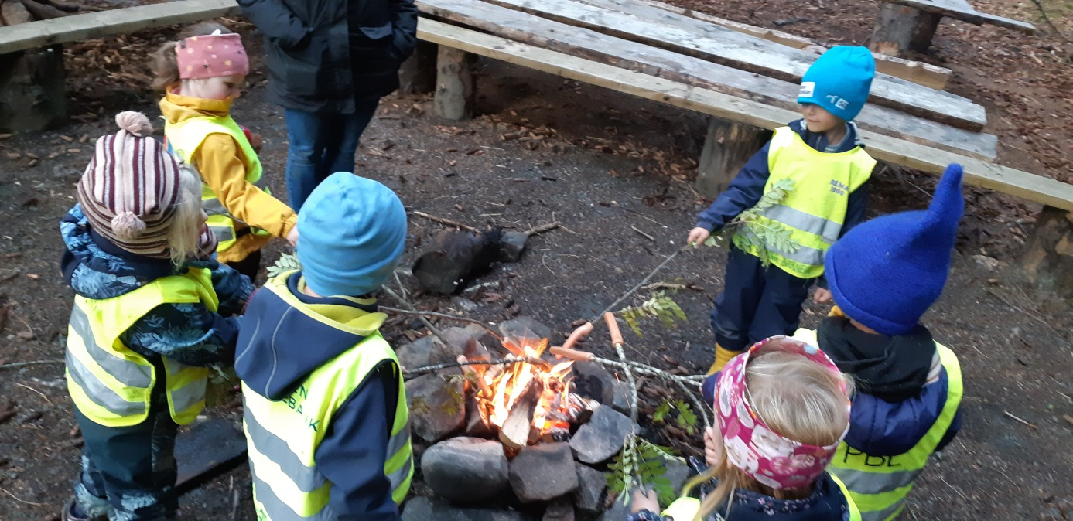
- Metodiske opplegg
Personalet bruker flere ulike pedagogiske opplegg i arbeidet sammen med barna.
Språklek- fra språkglede til leseglede. Her er ulike språkleker tilrettelagt for barna i alle aldre i barnehagen. Høytlesing, samtaler, lytte, eventyr, rim , regler, sang, leker og dramatisering.
Språksprell- er opplegg som er mer beregnet for de største barna i barnehagen. Barna får mulighet for å utvikle sin språklige bevissthet gjennom morsomme aktiviteter. Å leke med språket er nyttig.
Trampoline- et opplegg som blir brukt til de største barna i barnehagen som går på lek, læring, undring, refleksjon, språkstimulering og begrepsforståelse.
Mattekassen – her barna får erfaring med matematiske begreper og øve opp logisk tenkning gjennom lek, telling, sortere, måle, lage egne og kopiere mønstre, synge, rime, fantasere og eksperimentere.
Mitt valg- her er temaer som går ut på å hjelpe barn til å utvikle en positiv og emosjonell kompetanse, hjelp til personlig vekst og utvikling, forebyggende arbeid mht vold, mobbing osv. Temaer er Vi vil ha et godt miljø, vi arbeider sammen, vi tar beslutninger, vi tar vare på kroppen vår og vi tar vare på hverandre.
Blue-bot- er små robåter som roboter som barna selv programmerer. Barna lærer for eksempel å kode en Blue- bot til å følge en vei/rute på ei matte. Her læres det bla a om form, farger, tall, matematikk. Vi låner disse av Vestvågøy kommune.
Grønne tanker- Glade barn- er et opplegg med tenkebamsene Grønn og Rød , som skal hjelpe barn til å lære å forholde seg konstruktivt til egne tanker. Tanker som skaper vansker, kalles røde tanker. Tanker som skaper glede, trivsel og trygghet, kalles grønne tanker. En måte å forholde seg til følelseslivet på.
Jeg vet- er en læringsressurs som skal hjelper oss som jobber i barnehagen med å gi barn alderstilpasset kunnskap om mobbing, vold og overgrep.
Sallaby- Æ e mæ- også et verktøy med tema vold og overgrep.
Hele meg- om kropp og grenser i barnehagen. Arbeid med å etablere en kultur for å snakke om kropp og seksualitet i barnehagen.
Barnas Verneombud- snakke med barn om kropp og grenser. Tema om kroppen.
Barnas trafikklubb- Hvor kan vi leke og hvor kan vi gå.
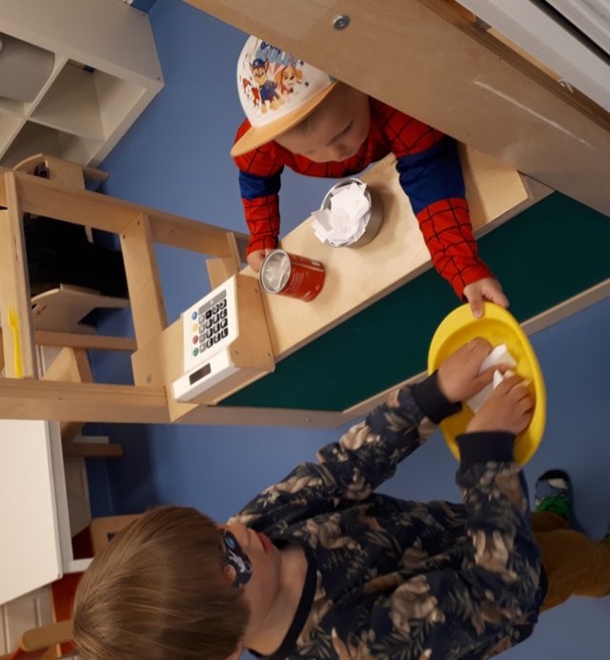
- Barnehagens tema:
Barnehagens tema står nærmere beskrevet i årshjulet og i månedsbrevene. Hugin kommer til å ha årstema om Lille Larven Aldrimett gjennom hele året, tillegg til å bruke noe tid på tema fra årshjulet. Munin jobber ut i fra temaene på årshjulet og lager også tema fortløpende ut fra barnas interesse og behov.
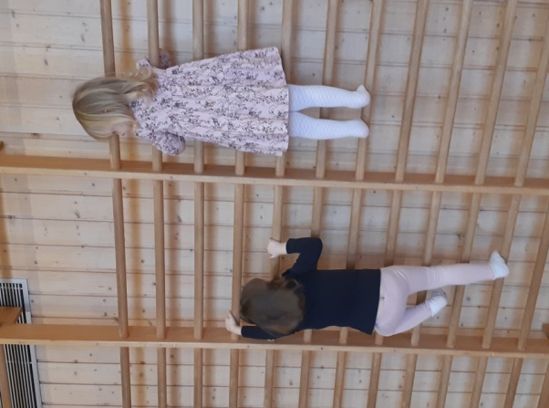

- Årshjul

Vi har delt året inn etter årstidene. Tema som vi har, strekker seg ofte over i neste måned.
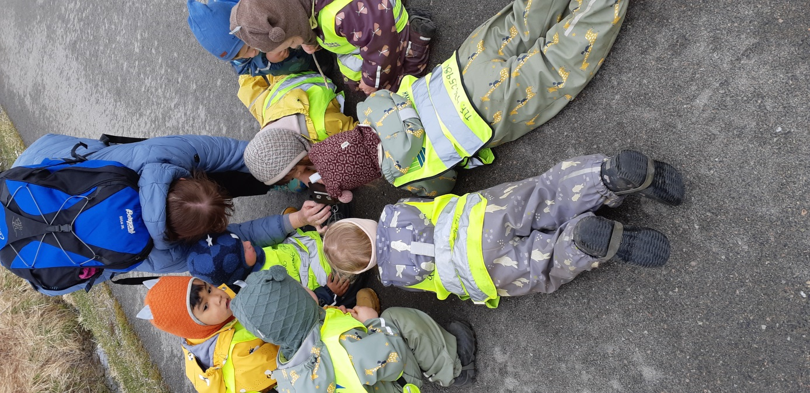

Høstmånedene i barnehagen: August, September og Oktober
De første ukene av det nye barnehageåret blir det viet mye tid til tilvenning av nye barn og komme inn i barnehagerutiner etter sommerferien. Vi legger vekt på å bruke god tid på å bli kjent med de nye barna og bli kjent på ny avdeling for dem som har flyttet avdeling. Etablering av gruppene starter også, med gruppetid, samlingsstund, førskolegruppe og turdager. Tema i fokus er vennskap og tilhørighet.

Fra September blir det mere planlagte aktiviteter. Da er det høsten og Brannvern som står i fokus. Innhøsting av bær, planter fra naturen, forandringene i naturen.
Vi har også to ute-uker hvor vi bruker mesteparten av tiden ute, med bla flere turer, og nye aktiviteter. Forberedelser til Høstgilde i form av formingsaktiviteter, bearbeiding av kjøtt og grønnsaker. Barnesamtaler for måne og solgruppa skal vi også gjennomføre i høst. Førskolebarna er så heldig å få være en del av Lofoten countryfestival og deltar hvert år på Barnas countryfest. I slutten av perioden blir det tema trafikk i forbindelse med refleksens dag.

 | Dato
Indonesias nasjonaldag | 17 august (markere i barnehagen)
Tema vennskap/høst | Uke 33,34, 35,36,
Uteuke | uke 37 og 40
Brannvern | uke 38
Barnesamtaler | Uke 39
Høstgilde | 6. oktober
Foreldremøte | 24. oktober
Planleggingsdag | 17. oktober
Tema trafikk | Uke 42 og 43
Refleksens dag | 19. oktober
Tema IKT | Uke 44 og 45

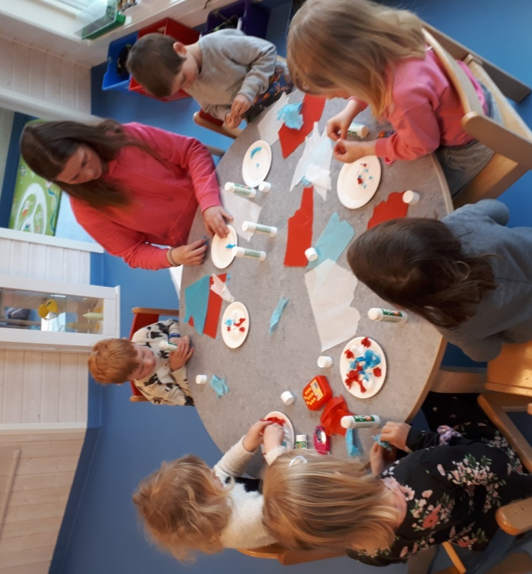
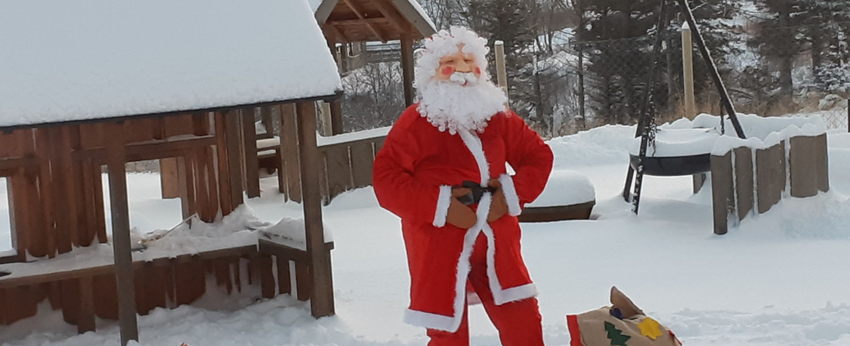

Vintermånedene i barnehagen: November, Desember, Januar og Februar
Mørketid, vi undrer oss over mørke og lys, stjerner og nordlyset.
Vi bruker også noe tid på advents , juleforberedelser og fokus på gleden ved å gi. Vi har ulike adventsaktiviteter og vi skal prøve å roe ned og finne adventskosen i en ellers travel hverdag. I utetiden skal vi følge mørketiden, få med oss dagslyset på formiddagen.
Når snøen kommer, skal vi bruke snøen masse til ulike vinteraktiviteter. Nordlyset skaper nysgjerrighet og er et godt utgangspunkt for formingsaktiviteter og undring. Etter julen fokuserer vi på det nye året, nyttårsfeiringen og raketter. Etter hvert som sola kommer tilbake blir det tema om sola. Her er det naturlig å komme innom tema planetene og solsystemet for de største barna. Vi feirer det nye året og solen med vintergilde i slutten av januar. Lofotfiske med skreimåltid blir det også utpå vinteren.
og samefolkets dag er fast innslag i februar.

 | Dato
Tema advent | Uke 48
Tema advent og jul | Uke 49, 50,51
Thailands nasjonaldag | 5 desember (markere i barnehagen)
Julesamling i kirka | 14 desember
Slovakias nasjonaldag | 1 januar (Markeres 5 jan. i barnehagen)
Planleggingsdag | 2 januar
Vintergilde | Uke 5
Tema samefolkets dag | Uke 6
Samefolkets dag | 6 februar (markere i barnehagen)
Tema Lofotfiske | Uke 8
Vinter uteuke | Uke 9, kan flyttes i forhold til været
Litauens Nasjonaldag | 16 februar (markere i barnehagen)

Våren i barnehagen: Mars, April og Mai
I år er påsken i slutten av mars, fra midten av mars starter vi med påskeaktiviteter som forming, litteratur, undring og kirkebesøk . Temafesten er flyttet fra en travel februarmåned til starten av mars. Vi forbereder oss og lager rekvisitter ut fra tema etter barnas interesse og ønsker.
I denne tiden blir det også sådd frø inne som skal spire og gro utover våren, spennende å se når frøene blir til små og store planter, blomster og grønnsaker.
Vi drar på ulike turer i nærmiljøet og opplever naturen på våren. Forberedelser til nasjonaldagen med tog og feiring 16 mai. Vi har en uteuke på våren der vi følger årstiden, har ute aktiviteter og nyter lek i varmere vær. I Mai har vi også tema Kroppen, vi følger pedagogisk opplegg i forhold til kropp, helse og barnas seksualitet.

 | Dato
Temafest | Uke 10
Barnehagedagen | 12 . Mars
Tema påsken | Uke 11 og 12
Påskesamling i Borge Kirke | Uke 12 ??.
Besteforeldrekaffe | 24.05
Tema bærekraftig utvikling | Uke 14 og 15
Foreldremøte | 16. april (ca dato)
Tema nasjonaldagen | Uke 20
Våruteuker | Uke 21
Norges nasjonaldag | 17 mai (markeres 16 mai i barnehagen)
Planleggingsdag | 10 mai, bhg stengt

Sommer i barnehagen: Juni og Juli
Den første sommer måneden blir brukt til å være mye ute, lengre turer, forberede sommergilde og avslutningstur for førskolebarna. Årets siste uteuke blir gjennomført i starten av juni. Andre sommeraktiviteter som blir gjennomført er planting, se på endringene i naturen, se etter småkryp, undring og studere dem, lek i barnehagen og på turer. Vi er slått sammen midt på sommeren. Nye vennskap skapes på tvers av alder og grupper. Siste sommermåneden er det ferieavvikling og dagene blir brukt til lek og spontane turer og aktiviteter.

 | Dato
Uteuke | Uke 23
Sommergilde | uke 23( 1 dag)
Avslutning for førskolebarna | uke 24 (1 dag)
Tema sommer og avslutning | Uke 23,24,25
Avslutningstur for førskolebarna | uke 24 ( 1 dag)
Planleggingsdag | 13. juni, bhg stengt

